1. Activity Diagram

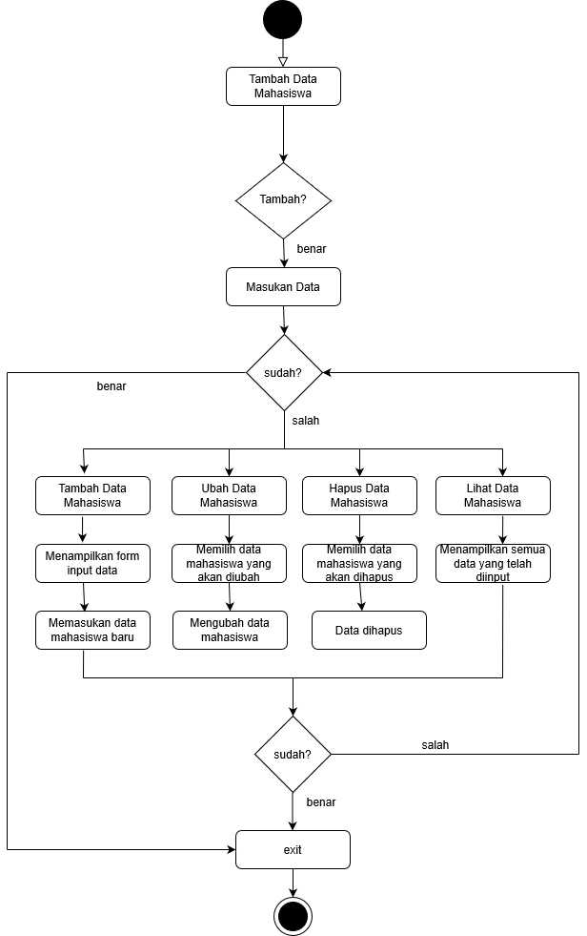

memperlihatkan proses kerja system secara dengan urut dari awal sampai selesai. Dari tambah data, apabila tidak ingin menambah data maka akan di arahkan menuju 3 perintah lainnya dan akan bekerja sesuai perintah. sistem akan berulang sesuai keinginan user hingga user memilih perintah exit.

1. Use-Case Diagram

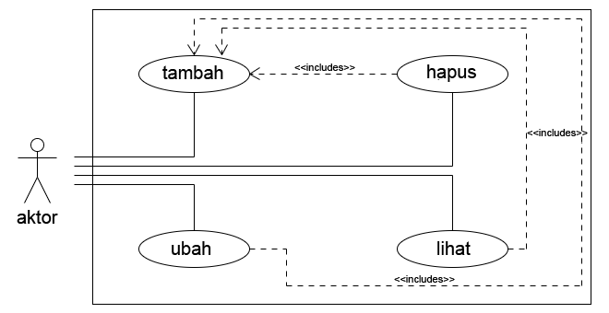

Pengguna(aktor) dapat melakukan 4 perintah yaitu Tambah Data Mahasiswa, Ubah Data Mahasiswa, Hapus Data Mahasiswa, dan Lihat Data Mahasiswa. Ubah Data, Hapus Data dan Lihat Data memerlukan Tambah Data dahulu karena apabila tidak ada data maka perintah tidak akan berjalan dan akan langsung menuju menu awal.

1. Class Diagram

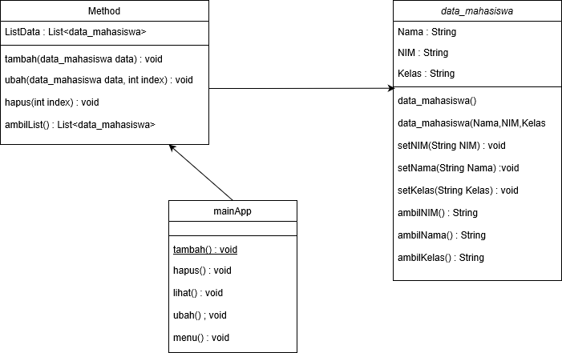

Ada 3 Class dalam projek ini, pertama kelas Method, kedua kelas data_Mahasiswa, dan ketiga kelas mainApp. kelas data_mahasiswa merupakan kelas untuk menyimpan data.kelas main app merupakan kelas yang memiliki main method untuk menjalankan sistem. kelas Method memiliki method-method yang bekerja memproses data dari inputan di kelas dataMahasiswa. kelas-kelas tersebut saling membutuhkan agar sistem dapat berjalan.

1. Sequence Diagram

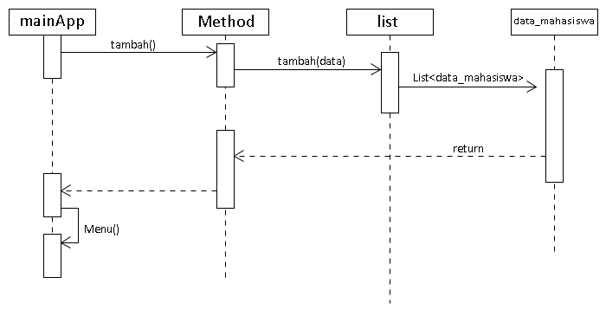

Dalam diagram tersebut memperlihatkan cara kerja method tamba(). Pada saat user memilih method tambah() dari kelas mainApp lalu data inputan

akan disimpan dalam objek data di kelas Method. kemudian data akan disimpan di dalam list<data_mahasiswa> lalu akan kembali ke menu utama.